**ASSUNTO: MOÇÃO HONROSA DE CONGRATULAÇÕES DE APLAUSOS** **À** **REDE ZEFERINO DE SUPERMERCADOS (LAVAPÉS DO TUCURA), PELA ADOÇÃO E MANUTENÇÃO DA PRAÇA CATARINO MARANGONI.**

**DESPACHO**

**SALA DAS SESSÕES____/____/_____**

**PRESIDENTE DA MESA**

|  |
| --- |
| **MOÇÃO Nº DE 2023** |
|  |

**SENHOR PRESIDENTE,**

**SENHORES (AS) VEREADORES (AS),**

**REQUEIRO** à Mesa Diretora desta Casa de Leis, na forma regimental de estilo e após ouvido o Douto Plenário e de acordo com o Art. 162, combinado com o Art. 152 § 2 do Regimento Interno Vigente, que seja consignada em Ata de nossos trabalhos, **MOÇÃO** DE **CONGRATULAÇÕES** e **APLAUSOS** à Rede Zeferino de Supermercados (Lavapés do Tucura), pela adoção e manutenção da Praça Catarino Marangoni.

Além da estrutura moderna e agradável para o lazer e descanso de toda população, possibilitou a instalação de um playground para crianças maiores e para as menores também, com brinquedos adaptados aos diferentes tamanhos e segurança específica, o que é difícil encontrar em outras Praças da cidade.

Digno de todo parabéns ainda é pela manutenção realizada, onde vemos sempre uma conservada área de lazer em toda sua extensão, sua totalidade.

O local é tão bem cuidado, que foi destinado a sediar a Feira Noturna, às sextas-feiras, o que trouxe mais uma opção de confraternização das famílias mogimirianas.

Portanto, receba nosso MUITO OBRIGADO e PARABÉNS por essa brilhante e admirável iniciativa.

**SALA DAS SESSÕES “VEREADOR SANTO RÓTOLLI”, 12 de abril de 2023.**

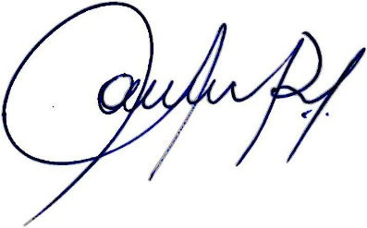

**Vereadora e Investigadora da Polícia Civil Sonia Regina Rodrigues**

**“SÔNIA MÓDENA”**

Presidente da Comissão de Ética, Presidente da Comissão de Defesa e Direito dos Animais e membro da Frente Parlamentar da Agricultura e Agronegócio.